Exercice 22

1. Installe DNS.
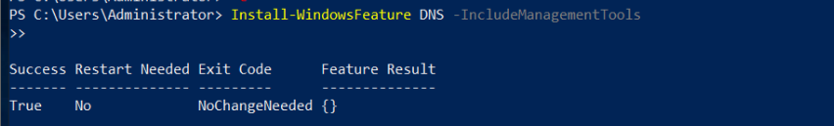
2. Crée une zone directe 202-garage2.local.
3. Ajoute : car1 → 10.4.4.20
4. Supprime un ancien enregistrement A nommé oldcar.
5. Teste la résolution DNS de car1.
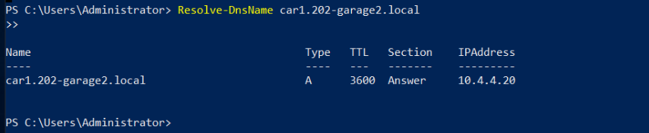
6. Vide le cache DNS.
7. Installe DHCP.
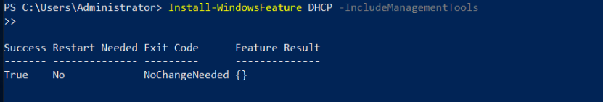
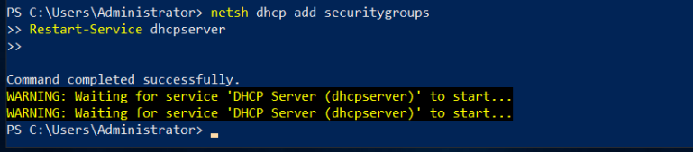
8. Crée un scope 10.4.4.0/24.
9. Ajoute un DNS server : 10.4.4.1.
10. Vérifie l’état du service DHCP et les ports utilisés.
